***Тема* «Зимующие птицы»**

**Вид проекта**: познавательно-исследовательский.

**Тип проекта**: краткосрочный (1 неделя)

**Участники**: воспитатели, дети средней группы, родители воспитанников.

***Актуальность:*** воспитывать интерес у детей к птицам, желание узнавать новые факты их жизни, заботиться о них, радоваться от осознания того, что делясь крохами, можно спасти птиц зимой от гибели. Дать детям элементарные знания о том, чем кормить птиц зимой.

***Проблема:*** недостаточные представления детей о зимующих птицах и их нуждах в зимний период.

***Цель:*** расширять и обобщать представления детей о зимующих птицах через организацию познавательной и продуктивной деятельности.

***Задачи:***

-расширить знания воспитанников о зимующих птицах;

-способствовать развитию творческих и интеллектуальных способностей детей;

-прививать самостоятельность в продуктивной и познавательной деятельности;

-привлечь внимание детей и родителей к помощи птицам в трудное для них зимнее время;

-пополнить предметно-развивающую среду по теме проекта.

**Мероприятия по решению задач:**

***1 этап – подготовительный:***

1. **Определение уровня знаний детей:**

Беседа с использованием иллюстративного материала «Что ты знаешь о птицах», Беседы « Зимующие птицы», « Как помочь птицам зимой».

Д\И «Каких птиц не увидишь зимой?» «Четвертый лишний», «Подбери признак ( согласование имен существительных с именами прилагательными: синица какая?( быстрая, шустрая, маленькая и тд.), « Один-много» ( множественное число имен существительных)

**2. Подбор информации по теме проекта**.

**3. Беседа с родителями по теме проекта:**

«Покормите птиц зимой»

**4. Оформление книжного уголка (подбор книг о зимующих птицах)**

В. Чаплина «Птицы под нашим окном»,

В. Бианки « Синичкин календарь»,

С. Маршак « Где обедал воробей?»

***2 этап – основной:***

**1. Познавательная:**

Рассматривание птиц на картинках («На кормушке», «Воробьи», «Синицы», «Снегири», «Ворона», «Сорока», «Дятел»)

Беседы («Птицы зимой»; «Как дети и родители заботятся о птицах зимой?»; «Какую пользу приносят зимующие птицы?»)

Наблюдения за птицами во время прогулки (птичьи следы на снегу; за вороной; сорокой; снегирями; синичкой;). Кормление птиц.

ФЭМП («Сравнение предметов по количеству и высоте»; «Сравнение предметов по размеру и количеству»; «Больше – меньше или поровну»; «Сколько птиц на кормушке»)

**2. Коммуникативная:**

Рассматривание картины («Кормушка», «Следы на снегу»)

Речевая игра (, «Назови ласково», «Кого угостили?», Пересказ рассказа «Кормушка», подбор родственных слов: корм-кормить, кормушка, кормление, накормленная (птица)).

**3. Игровая:**

Пальчиковые игры («Дятел – доктор»; «Вороны»; «Веселый воробей»; «Любопытная ворона»; «Воробьята»; «Дятел сел на толстый сук», «Чудные птицы»)

Дидактические игры («Чем можно покормить птиц?»; «Какие птицы прилетели на кормушку?»; «Кто что ест?»).

Сюжетно-ролевые игры («Экскурсия в птичий питомник»).

Настольные игры (Пазлы, Разрезные картинки по теме.)

**4. Двигательная:**

Подвижные игры («Стая птиц»; «Синички и кот»; «Совушка и мыши»; «Воробушки и автомобиль»; «День – ночь» ;)

Утренняя гимнастика «Птицы зимой» (Стало холодно зимой…)

Физкультминутки («У кормушки»; «Птички»)

Пальчиковая гимнастика «Раз,два,три,четыре,пять!

Мы во двор пошли гулять!»

« Птичка».

Упражнения на дыхание («Перышко».)

**5. Чтение:**

Чтение художественной литературы (Стихотворения: З. Александрова «Новая столовая»; Г. Ладонщиков «Наши друзья»; И. Демьянов «Воробей»; народные песенки: «Совушка – сова», «Где вы, гуленьки», «Сидит ворон на дубу»; Шотландская песенка «Птички»; Японская сказка «Самый красивый наряд на свете»; Рассказ К. Д. Ушинский «Дятел»; Рассказы Е. Чарушина «Воробей», «Дятел». Чтение потешек, скороговорок о зимующих птицах);

Заучивание стихотворения (М. Скребцова «Птицы зимой»).

Отгадывание загадок по теме.

**6. Продуктивная:**

Рисование «Снегири».

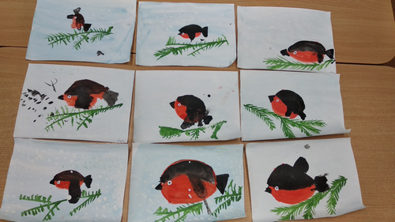

Лепка «Синичка».

Конструирование из бумаги « На кормушке».

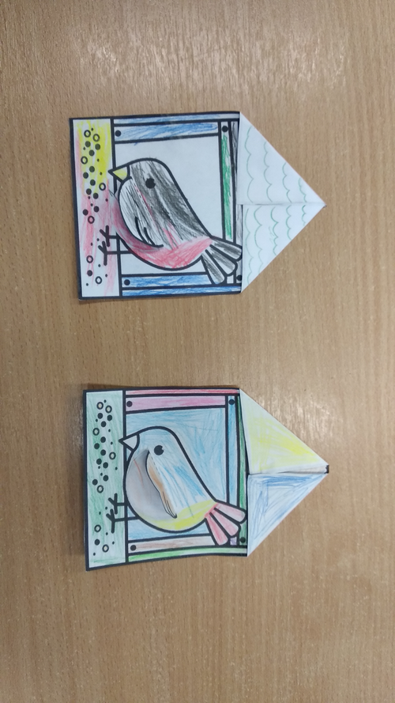

Раскраски по теме.

**7. Сотрудничество с родителями:**

Консультация для родителей «Как и из чего можно изготовить кормушку».

Сбор корма ( по желанию).

**8. Итоговое мероприятие: Оформление выставки детских работ « Зимующие птицы»**

***3 этап – заключительный***

**1. Проверка результатов реализации проекта**

Оформление коллажа « Зимующие птицы».

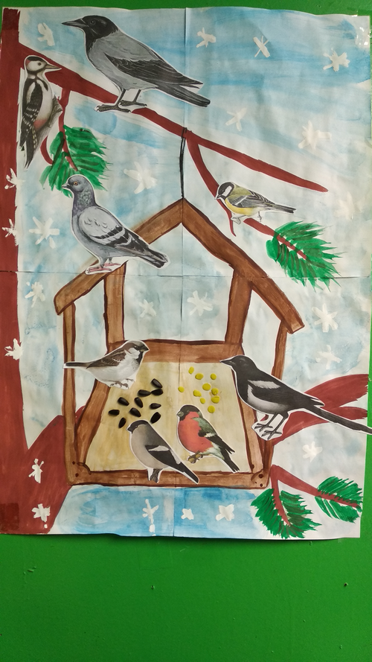

Дидактические игры («Четвертый лишний»; «Угадай по описанию» ;)

***Результат реализации каждой задачи:***

Детей различают и называют всех зимующих птиц, особенности внешнего вида, место обитания, питание, пользу, приносящую птицами в природе.

Дети умеют рисовать, лепить зимующих птиц, раскрашивают картинки с изображением птиц, собирают разрезные картинки, читают стихи о птицах, разгадывают загадки.

Изготовлены атрибуты к дидактическим играм.

Пополнили библиотеку книгами и информацией о зимующих птицах.